ESTUDIO DE LA ANOMALÍA GRAVITATORIA GENERADA POR ANOMALÍAS DE MASA EN EL SUBSUELO

Hecho por: Marta Bretón Lombarte

ÍNDICE

OBJETIVOS E INTRODUCCIÓN 3
FUNDAMENTO TEÓRICO 3
PROCEDIMIENTO Y ANÁLISIS DE RESULTADOS 6
Anomalía de masa cúbica 7
Anomalía de masa esférica 11
Anomalía de masa generada por paralelepípedos 12
ROTACIONES EN EL PLANO. Ángulos de Euler 13
Rotación de la anomalía cúbica 15
Rotación de la anomalía formada por un paralelepípedo 16
CONCLUSIONES 17
BIBLIOGRAFÍA 19

OBJETIVOS E INTRODUCCIÓN

La Tierra genera un campo sobre su superficie de 9,81 m/s² que es muy uniforme. En el supuesto caso de que la Tierra fuera una esfera homogénea, la gravedad en la superficie sería constante, pero lo cierto es que los materiales que forman el subsuelo terrestre no son los mismos y, por tanto, la densidad no es uniforma.
Por ello, en esta práctica, buscamos analizar y representar mediante un modelo teórico cómo diversas anomalías de masa en el subsuelo terrestre afectan al valor de la gravedad medido sobre la superficie terrestre; entendiéndose las anomalías como distribuciones de masa local cuya densidad difiere de una promedio establecida para el subsuelo terrestre.
Además de analizar diferentes geometrías para la distribución de masa anómala, estudiaremos cómo diversas rotaciones modifican a su vez los resultados obtenidos.

FUNDAMENTO TEÓRICO

Todo campo de fuerzas conservativo, como la gravedad, tiene su origen en un potencial escalar. El potencial gravitatorio; en particular, representa la energía por unidad de masa en un punto debido a la presencia de materia; por ello, partimos de la expresión general para calcular el potencial gravitatorio generado por una masa M, en un punto situado a una distancia r de la misma:
$V=-G \frac{M}{R}$ (1)
Donde:
- V (J / kg): Potencial medido en el punto
- G: constante de gravitación universal, 6,674 · 10⁻¹¹ m³· kg⁻¹ · s⁻²
- M (kg): Masa que genera el potencial
- R (m): Distancia a la que se encuentra el punto donde medimos el potencial
El signo – del potencial se debe a que el potencial gravitatorio es un potencial atractivo.
Así, la gravedad es la manifestación física de la gravedad. Esta se puede calcular como menos el gradiente de este potencial:
$g= -∇ V$ (2)

Esto significa que la fuerza gravitatoria apunta siempre hacia donde el potencial disminuye más rápidamente, (donde se encuentra la masa).
La aceleración de la gravedad que genera un punto a una distancia r del mismo es un vector mientras que en los estudios de gravimetría que se realizan sobre la superficie terrestre se mide la componente z de la gravedad, siendo z el eje perpendicular a la superficie terrestre. El siguiente esquema muestra el funcionamiento de un gravímetro:

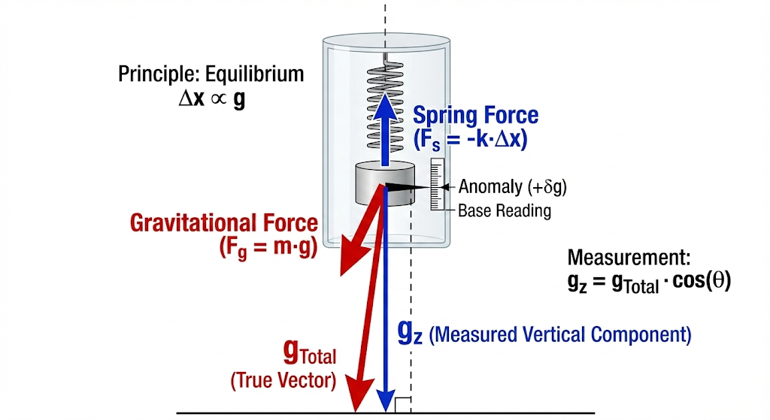
Imagen 1: Funcionamiento de un gravímetro
Como podemos observar, los gravímetros se comportan como balances de resorte que llevan una masa constante de forma que variaciones en el peso de la masa causada por variaciones en la gravedad hacen que la longitud del resorte varíe, dando así una medida para ese cambio.
Siendo el objetivo de este trabajo simular las medidas realizadas por el gravímetro, calcularemos exclusivamente la componente z de la gravedad total tal y como se indica en la imagen, siendo el cos (θ) = profundidad / distancia al punto = z / r.
Por el principio de superposición, la gravedad total media es la suma vectorial de la gravedad generada por la anomalía y la gravedad generada por la Tierra.

Así, la expresión general para el cálculo teórico de la gravedad, g_{z} generada por una distribución volumétrica de masa en un punto a una distancia r es:

$g_{z}= G\iiint{\frac{ρ·z}{r^{3}} dV}$ (3)
Donde:
- g_{z} (m/s²): Gravedad sobre el eje z.
- G: constante de gravitación universal, 6,674 · 10⁻¹¹ m³· kg⁻¹ · s⁻²
- ρ (kg/m³): Densidad volumétrica de la densidad de masa
- z (m) Altura desde el diferencial de masa considerado hasta el punto
- r (m): Distancia desde el diferencial de masa hasta el punto donde medimos la gravedad
- dV (m³): Diferencial de volumen de la distribución de masa total considerado.

En el caso del caso discreto, la expresión queda como:
$g_{z}= G\frac{m·z}{r^{3}}$ (4)
Para obtener el valor de la gravedad generada exclusivamente por la anomalía, consideraremos la variación de densidad, $∆ρ$ que se produce entre esos puntos entre la densidad de la anomalía de masa y la promedio del material del subsuelo, que consideramos rocoso con una densidad de 1900 kg / m³.

PROCEDIMIENTO Y ANÁLISIS DE RESULTADOS

Para poder calcular y representar lo comentado anteriormente, en el modelo se trabaja con discretizaciones, donde dividimos el espacio en celdas o vóxeles de forma que la integral para el cálculo de gravedad se transforma en una suma discreta de un número finito de valores.
En nuestra situación teórica, estamos trabajando sobre una superficie de 5 km² que consideramos lisa. Debido a la pequeña variación que genera la anomalía de masa, la diferencia de gravedad entre dos puntos próximos apenas es notable; es por eso que en estudios gravimétricos reales se toman medidas espaciadas, llegando incluso a los cientos de metros. En este modelo, sin embargo, realizaremos un número de divisiones Dis = 200 de forma que simularemos una toma de medidas cada 25 m para obtener el resultado más preciso posible.

En cuanto a la definición de la malla sobre la superficie, usamos la función meshgrid de NumPy que capta dos matrices fila y a partir de éstas crea dos matrices cuadradas repitiendo, para X, tantas veces los valores del eje x como puntos en el eje y, (para Y es análogo). Después, superpone ambas matrices de forma que en cada punto da un par ordenado (x, y).
En 2D partiendo de un eje x = [0 ,1, 2] y un eje y = [10, 20] obtendríamos la siguiente matriz:
(X, Y) | col 0 | col 1 | col 2
fila 0 | (0, 10) | (1, 10) | (2, 10)
fila 1 | (0, 20) | (1, 20) | (2, 20)
Tabla 1: Ejemplo del funcionamiento de la función meshgrid
En nuestro caso, en nuestra malla final obtenemos una matriz 200 x 200 tal que cada voxel representa 25 m. Además, incluimos la altura a la que se realizan las medidas, para en el futuro estudiar cómo variaciones en ésta modificaban los resultados.
En el caso de la discretización del subsuelo para introducir los datos de la variación de densidad; en la mayoría de los casos usamos una matriz 3D con dimensiones 200 x 200 x 200, donde de nuevo, cada índice representa 25 m. Esta resolución permite modelar las geometrías con suficiente detalle sin comprometer en exceso el tiempo de cálculo computacional.
Vamos a proceder al estudio del efecto de diferentes geometrías en distintas posiciones.

Anomalía de masa cúbica

En mi primera toma de contacto con el trabajo, pensé en comenzar trabajando con un cubo pues es de las geometrías más sencillas de programar.
El programa usado para discretizar la anomalía es el siguiente: primero generamos un diccionario donde se guardan tanto la densidad de la anomalía como la longitud del lado y la posición de su centro. Al introducir este último como vector, se considera el valor absoluto de la profundidad z para no tener problemas al trabajar con los índices de las matrices.
El método para la simulación es el siguiente:
- Traducimos a índices para la matriz densidad final del cubo tanto las coordenadas de la posición del centro como la longitud del lado del cubo y definimos una matriz 3D vacía donde introduciremos en los vóxeles adecuados el valor de la variación de densidad.

- Definimos x_min como el máximo entre 0, (el menor índice en la matriz generada) o la resta, (en índices) de la coordenada x del centro con la mitad de la longitud del lado. Esto se hace así para evitar que el cubo salga de la discretización del subsuelo y genere problemas en el programa. Para x_max es justo lo contrario; se define como el mínimo entre Dis, (mayor índice de la matriz) y la suma en índice de la coordenada x del centro con la mitad de la longitud del lado del cubo. Para z e y el método es análogo.

- Por último, hacemos un slicing tal que consideramos todos los índices desde x_min hasta x_max, (análogo para z e y) y le atribuimos el valor de la variación de la densidad de la anomalía con respecto a la promedio establecida.

- Una vez obtenida la discretización de la anomalía, calculamos la gravedad en z que genera cada uno de los vóxeles de esta. Para ello definimos una función en Python: “gravedad_vertical” donde se introduce la anomalía a estudiar. Para reducir el tiempo en computación, creamos una serie de datos que registran los datos de los índices donde la densidad es distinta de 0, (1) y generamos una matriz masa que registra la masa de cada uno de los vóxeles con anomalía, (2). Estos mismos índices los transformamos de nuevo a metros reales de forma que con un bucle for que recorre toda la lista guardamos en 3 matrices la distancia de ese vóxel a toda la superficie. Por último, calculamos R como la raíz del la suma del cuadrado de las coordenadas y sustituimos en la expresión 4 los valores obtenidos para obtener la gravedad generada por ese vóxel en particular, (3). Al iterar sobre todos los vóxeles con masa, obtenemos una malla como la superficie que registra todos los datos.



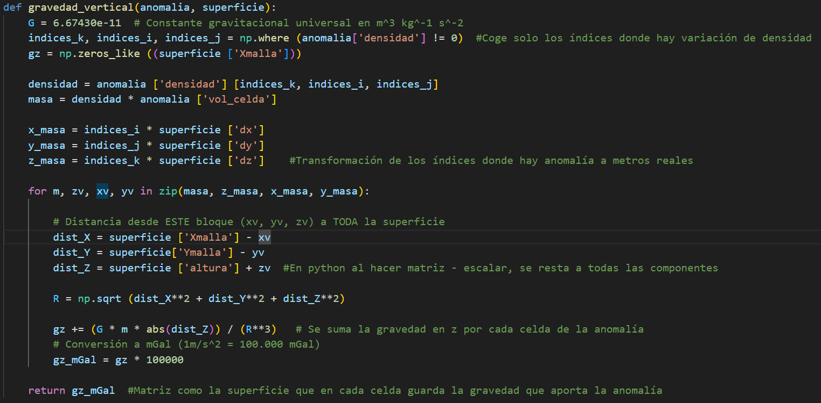
Imagen 2: Captura de la función gravedad_vertical explicada

Cabe destacar que el resultado obtenido se expresa en mGal. El Gal es una unidad que pese a no pertenecer al Sistema Internacional de Unidades es ampliamente usado en campos como la geofísica precisamente para la medida de anomalías gravitatorias. Su equivalencia con el SI es 1 Gal = 0,01 m/s².
Antes de considerar alguna anomalía, el mapa de superficie se ve de la siguiente forma:
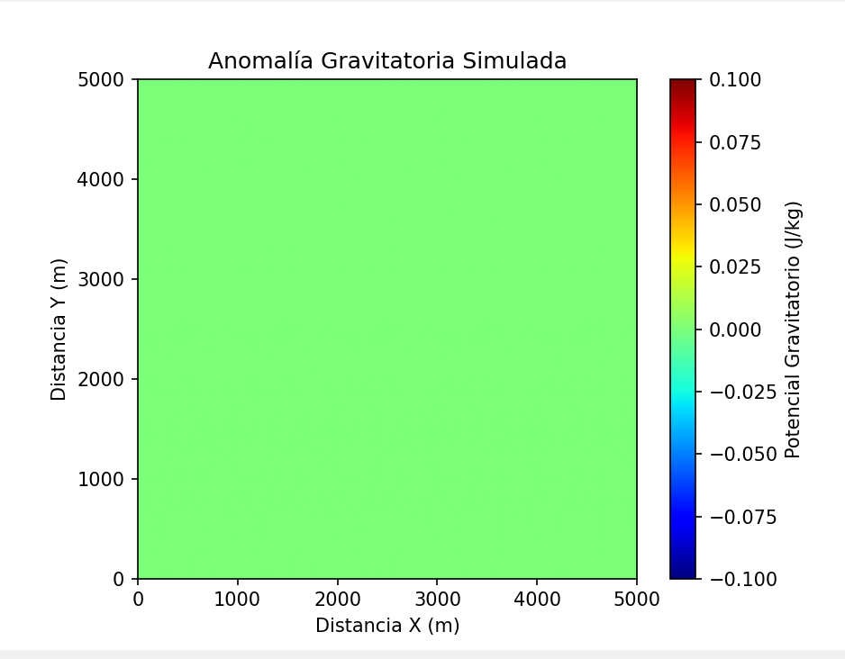
Imagen 3: Gráfico de la superficie cuando no hay ninguna anomalía en el subsuelo
Realizamos varias ejecuciones de código para estudiar como pequeñas variaciones en algún dato modificaban los valores obtenidos.
Así, los datos para nuestro Cubo 1:
- Longitud del lado, L = 250 m.
- Coordenada x del centro de la anomalía, x0 = 1500 m
- Coordenada y del centro de la anomalía, y0 = 3000 m
- Coordenada z del centro de la anomalía, z0 = -1000 m
- Densidad de la anomalía (kg / m³): 2500
- Variación de la densidad por metro cúbico = 600 kg / m³
- Altura de la superficie de medida, h = 0 m

Con estos datos obtenemos el siguiente resultado:
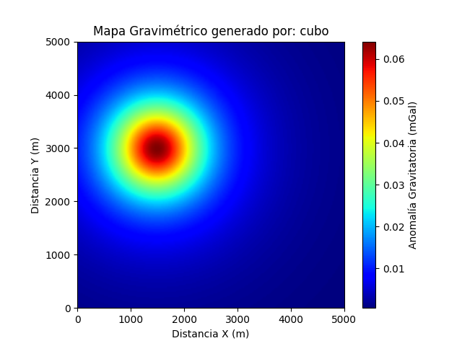
Imagen 4: Mapa gravimétrico generado por cubo 1 a una profundidad z = - 1000 m
Podemos observar como las líneas equipotenciales del potencial gravitatorio en la superficie con casi esféricas, lo que genera una anomalía concéntrica. Esto se debe principalmente a que el cuerpo es equidimensional. La baja amplitud en el intervalo de la anomalía gravitatoria nos indica que el cuerpo está enterrado a mucha profundidad, lo cual es coherente con nuestra definición z = 1000 m.

Manteniendo los mismos datos del cubo, modificamos el valor de la profundidad a z’ = -500m para estudiar cómo se ve afectado el mapa gravimétrico al tener la anomalía más cercana a la superficie.
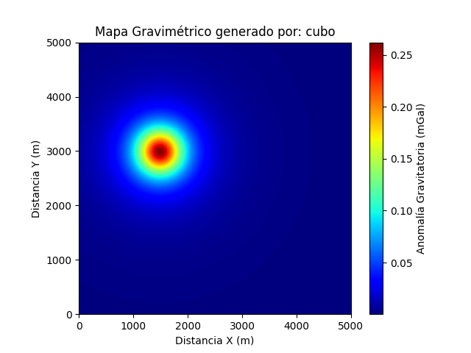
Imagen 5: Mapa gravimétrico generado por cubo 2 a profundidad z = -500 m
Observamos que la amplitud en el rango de los valores de la anomalía gravitatoria ha aumentado, pero se ha concentrado mucho más en un punto. Esto se debe a que cuando la anomalía másica está enterrada a una mayor profundidad, las líneas de campo gravitatorio tienen mucho espacio para abrirse antes de llegar a la superficie. Sin embargo, cuando está más cerca, llegan muy verticales y concentradas.
Por último, modificamos la altura de la superficie donde se realiza la toma de medidas manteniendo esta última configuración para nuestro cubo paar comprobar cómo, efectivamente, disminuye el valor de la anomalía medida.
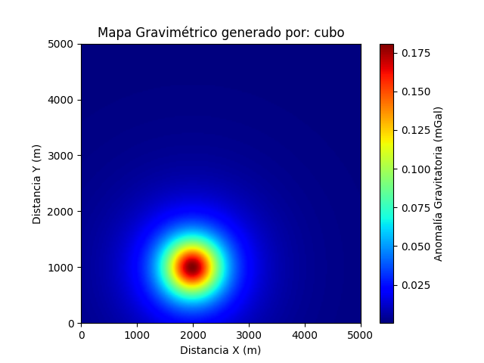
Imagen 6: Mapa gravimétrico generado por cubo 2 a profundidad z = -500 m y con una altura del sensor h = 100m

Anomalía de masa esférica

Para poder modelar una esfera en el subsuelo, el procedimiento es muy similar al empleado en el cubo hasta llegar a la parte donde introducimos la variación de densidad entre la anomalía y el subsuelo en los vóxeles donde se encuentra la esfera. Al tratarse de un elemento con los bordes curvos cambiamos la estrategia. Todos los puntos que están contenidos en una esfera cumplen la siguiente relación:
${(x- x_{0})}^{2}+ {(y-y_{0})}^{2}+ {(z- z_{0})}^{2} ≤ R^{2}$ (5)
Donde:
- (x, y, z): Coordenadas del punto, en metros
- (x₀, y₀, z₀): Coordenadas del centro de la esfera, m
- R (m): Radio de la esfera, m

Así, definimos de nuevo una malla con la función meshgrid, pero esta vez 3D e introducimos la condición de que para todo vóxel que satisface la expresión (5) se le asigne un valor de densidad igual a la variación de densidades entre anomalía y subsuelo.
Simulamos así una esfera con los siguientes datos:
- Radio de la esfera: 500 m
- Coordenada x del centro de la anomalía, x0 = 2500 m
- Coordenada y del centro de la anomalía, y0 = 2500 m
- Coordenada z del centro de la anomalía, z0 = -1000 m
- Densidad de la anomalía (kg / m³): 1000
- Variación de la densidad por metro cúbico = -900 kg / m³
- Altura de la superficie de medida, h = 0 m

Con esta distribución buscamos simular la anomalía gravitatoria que generaría lo denominado “Acuíferos en Formaciones de Karst”, lo que se corresponde con cuevas inundadas debido a que, en terrenos calizos, el agua disuelve la roca creando grandes cavidades esféricas o globulares.

En este caso, al trabajar con un déficit de masa observamos que la amplitud de los valores de anomalía gravimétrica tiene un rango que va desde un número negativo hasta el 0, por ello los colores aparecen invertidos.
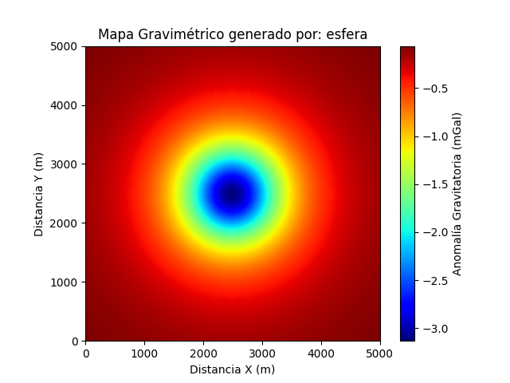
Imagen 7: Mapa gravimétrico generado por una esfera de agua en el subsuelo

Anomalía de masa generada por paralelepípedos

Este caso supone una generalización del cubo. La única diferencia reside en la definición de la longitud de los lados. Mientras que en el cubo esta era única, para un paralelepípedo cualquiera hacen falta tres valores: anchura, a; altura, b y profundidad, c. Antes de girar el paralelepípedo estos valores se corresponden con su longitud en x, y, z, respectivamente.
Para asignarle la variación de densidad a los puntos donde se encuentra la anomalía másica, la única diferencia con el cubo es la distinción que hay que realizar para coordenada:
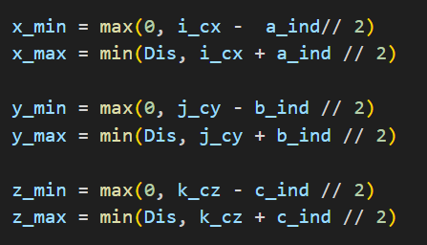
Imagen 8: Diferencia más importante en el código de la definición del paralelepípedo frente al cubo
Podemos observar que cuando trabajamos con el índice x le restamos y sumamos el índice asociado a la anchura a diferente del valor de la altura b con el que trabajamos para la altura en y o la profundidad sobre z.
Para obtener resultados más realistas, en el caso del paralelepípedo trabajé directamente con geometrías rotadas, por lo que los resultados para esta distribución se muestran en el siguiente apartado.

ROTACIONES EN EL PLANO. Ángulos de Euler
Para tratar de realizar una simulación lo más fiel a la realidad posible, hemos considerado que la mayoría de las distribuciones anómalas en el subsuelo no se encuentran perfectamente alineadas con los ejes, sino que se encuentran rotadas un cierto ángulo. Para trabajar con anomalías rotadas, en el modelo se ha implementado un sistema de ángulos de Euler siguiendo la convención Z – X – Z’.
Esto permite transformar las coordenadas locales del cuerpo mediante tres rotaciones sucesivas:
- Φ (Phi): Rotación sobre el eje local del cuerpo.
- Θ (Theta): Se corresponde con el buzamiento, lo que supone una inclinación con respecto a la horizontal.
- Ψ (Psi): Ángulo de rumbo, la orientación respecto al norte (eje Y).
El algoritmo implementado para definir estas rotaciones consta de dos partes:
Primero definimos la matriz A que guarda todas las rotaciones:
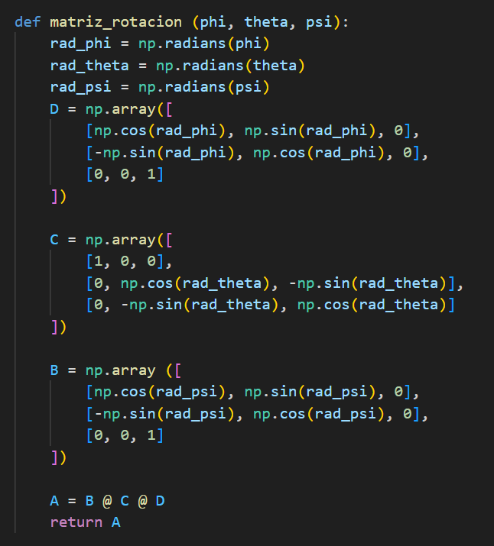
Imagen 9: Código para generar la matriz de rotación A
Después, implementamos un algoritmo de rotación activa:
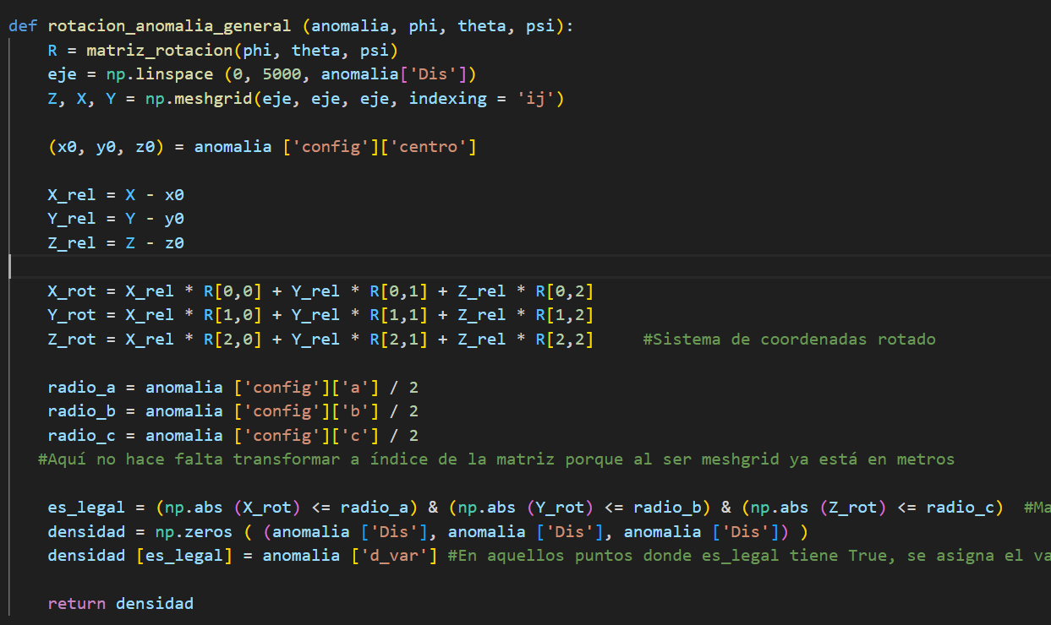
Imagen 10: Captura del código empleado para cualquier paralelepípedo.
Como podemos observar, se calculan las coordenadas relativas respecto al centro del cuerpo para posteriormente transformarlas mediante la matriz de rotación compuesta.
La condición es_legal evalúa qué puntos del espacio pertenecen al cuerpo rotado comparando sus coordenadas transformadas con las dimensiones del modelo. Así, garantizamos que la geometría del cuerpo se mantenga íntegra y sin distorsiones independientemente de su inclinación o rumbo y evitamos que haya huecos en la matriz.
De nuevo, inicialmente calculé únicamente las rotaciones para geometrías cúbicas y luego implementé la generalización a cualquier paralelepípedo.
Así, vamos a estudiar las alteraciones en el mapa asociadas a las rotaciones de cada una de las figuras.

Rotación de la anomalía cúbica

Perspectiva isométrica
Esta es la rotación más equilibrada. Hace que el cubo descanse sobre uno de los vértices mostrando una anomalía romboidal.
Partimos de los mismos datos empleados en el estudio del cubo 1, (véase Imagen 4) e introducimos los siguientes valores para los ángulos de Euler:
- Φ (Phi): 45º
- Θ (Theta): 35º
- Ψ (Psi): 45º
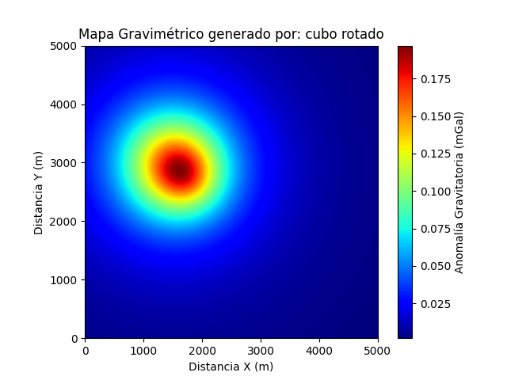
Imagen 11: Mapa gravimétrico generado por cubo 1 rotado (45, 35, 45) º
Podemos observar cómo efectivamente ha aumentado el valor máximo del intervalo de la anomalía gravitatoria al haberse aproximado el vértice del cubo a la superficie, pasando de 0,06 mGal a 0,18 mGal.
Además este máximo se ha desplazado frente a su posición previa a la rotación lo que demuestra que la función de rotación recalcula correctamente las posiciones relativas de cada vóxel.
Por último, cabe destacar que la morfología de la anomalía ya no es circular, sino que tiene una tendencia ligeramente romboidal. Esto ocurre porque la proyección vertical de la masa de un cubo inclinado sobre un plano 2D es un polígono irregular.

Rotación de la anomalía formada por un paralelepípedo

Dique
A través del modelo, buscamos simular la anomalía generada por un dique de alta densidad. Los datos de este son:
- Longitud del lado, L = 250 m.
- Coordenada x del centro de la anomalía, x0 = 2500 m
- Coordenada y del centro de la anomalía, y0 = 2500 m
- Coordenada z del centro de la anomalía, z0 = -1500 m
- Anchura, a = 200 m
- Altura, b = 4000 m
- Profundidad, c = 2000
- Densidad de la anomalía (kg / m³): 2800
- Variación de la densidad por metro cúbico = 900 kg / m³
- Altura de la superficie de medida, h = 0 m
- Φ (Phi): 0º
- Θ (Theta): 60º
- Ψ (Psi): 45º
Con estos datos representamos un dique de espesor fino que tumbamos para generar un plano inclinado, (theta = 60º) y que giramos 45º para que cruce al mapa en diagonal.
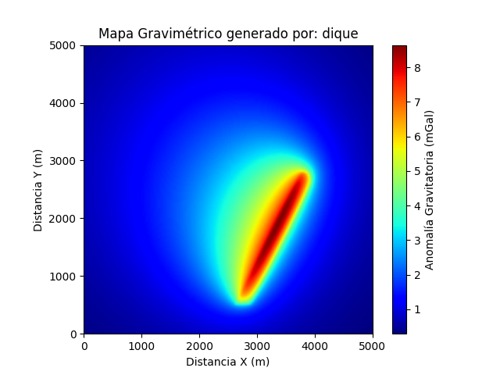
Imagen 12: Mapa gravimétrico generado por un dique inclinado con (0, 60, 45) º
Del esquema cabe destacar la línea roja central de máxima gravedad que confirma que el objeto es tabular, (una pared) y que está muy cerca de la superficie.
Además, podemos observar como el gradiente es asimétrico. Si observamos la transición de colores; hacia la derecha el color pasa de rojo a azul bastante rápido mientras que por el otro lado el degradado es más extendido. Eso se debe precisamente al buzamiento. Es una forma de “ver” hacia dónde está inclinado el muro. Mientras que un muro vertical daría una imagen simétrica, este está inclinado y la gravedad cae más suavemente hacia el lado donde la roca se hunde.
Por último, está cruzado perfectamente en diagonal, lo que confirma que la rotación Psi ha funcionado.

CONCLUSIONES
Mediante este simulador gravimétrico 3D, hemos podido calcular la anomalía generada en la gravedad por diversas geometrías, pudiendo obtener las siguientes conclusiones de los resultados:
- Hemos comprobado que la morfología de la anomalía en superficie está directamente ligada a la distribución espacial de la masa.

En cuerpos equidistantes, (como el cubo o la esfera) se generaban mapas de líneas concéntricas y simétricas; lo que confirma que, a cierta profundidad los cuerpos compactos se comportan como "puntos masa" y sus superficies equipotenciales tienden a la esfericidad, haciendo difícil distinguir su geometría exacta solo con gravimetría.

En contraste, estructuras con anisotropía como los diques generan anomalías alargadas y asimétricas. La simulación demostró que el gradiente gravimétrico es capaz de revelar propiedades como el buzamiento) y el rumbo.

Aparte, a lo largo del trabajo me he encontrado con varios retos computacionales entre los cuales querría destacar:
- Coherencia espacial: Trabajando con matrices, me gustó la idea de plantear un sistema de coordenadas Z, X, Y pues lo interpretaba como: primero, en qué “capa” estamos en relación con la profundidad y, una vez definida, trabajar con coordenadas XY sobre un “plano 2D”. Sin embargo, la función np.meshgrid aplica por defecto una indexación cartesiana que xy. Esto generaba incoherencias graves al trabajar con matrices de datos geofísicos ordenadas como (Profundidad, Latitud, Longitud). La solución mediante el parámetro indexing = ‘ij’ fue determinante para alinear el sistema de coordenadas de la malla con el sistema matricial de los vóxeles, eliminando las distorsiones espaciales y permitiendo rotaciones 3D precisas.

En cuanto a la calidad del modelo; en esta simulación hemos calculado situaciones ideales que no reflejan los datos que realmente podríamos encontrar en un estudio gravimétrico. Por ello, propongo una posible mejora en el código para acercarlo más a la realidad:
- Ruido instrumental: Para considerar la imprecisión que atribuye el hecho de realizar la medida con un gravímetro.

- Correcciones gravimétricas: En un escenario real, las medidas de campo brutos requerirían correcciones previas, (como relacionadas con el terreno, el hecho de que se realicen al aire libre, etc) para eliminar los efectos de la topografía y la latitud

- Implementación de un mayor número de geometrías: Para modelar otras estructuras como ríos subterráneos mediante cilindros horizontales.

- Optimización del código: Si bien se ha buscado realizar el mayor número de operaciones mediante matrices para reducir el número de iteraciones de los bucles for, (más teniendo en cuenta que realizando todo con bucles for anidados, supondría realizar millones de iteraciones para cubrir cada vóxel de la superficie) aún es posible reducir el tiempo de cálculo realizando una vectorización y la función Broadcasting de NumPy.

BIBLIOGRAFÍA

Wikipedia contributors. (s/f). Gal (unidad). Wikipedia, The Free Encyclopedia. https://es.wikipedia.org/w/index.php?title=Gal_(unidad)&oldid=165128763
(S/f-a). Geologiaweb.com. Recuperado el 11 de enero de 2026, de https://geologiaweb.com/geofisica/gravimetros/
(S/f-b). Geoseek.eu. Recuperado el 11 de enero de 2026, de https://geoseek.eu/es/articles/que-es-un-acuifero-karstificado-y-por-que-importa-es/

